Bravo!臺南show藝夏-2020臺南市兒童藝術教育節
吉祥物命名及票選活動實施計畫
- 目的：
一、為創造臺南市兒童藝術教育節吉祥物之品牌識別形象，透過命名激發學生想像力，營造藝術教育氛圍。
二、透過票選活動，增進民眾了解活動意涵，鼓勵親子參與藝術教育活動。
- 辦理單位
一、主辦單位：臺南市政府教育局
二、承辦單位：臺南市下營區賀建國民小學
- 參加對象
第一階段(徵稿活動)：本市所屬國中小學生。
第二階段(票選活動)：開放所有民眾上粉絲頁票選。
- 吉祥物命名投稿內容
一、2020臺南市兒童藝術教育節活動內容簡述：
係以呈現兒童藝術教育各面向成果，包含音樂、舞蹈、創意戲劇、美術、傳統藝術等動靜態成果，吉祥物即作為活動代言，扮演各系列活動精神象徵。
二、命名投稿內容
（一）依附件1所列圖像為其命名，限10字以內（中文為主，得輔以英文字母）
（二）命名意涵150字（含）以內。
三、投稿方式：
(一)請於徵稿期限內填完google表單(表單連結放置於粉絲專頁、教網中心或附件QR CODE)。
(二)填寫完成後，請將著作授權書紙本逕寄承辦學校賀建國小(住址：73544臺南市下營區賀建里麻豆寮49號，李冠霖主任收)。
- 活動時程
一、第一階段(徵稿活動)：
(一)即日起至109年2月20日截止收件。
(二)主辦單位將於2月下旬聘請專家評選1~5件入選作品，並於本市教育局資訊中心網站公告，參加第二階段票選動。
二、第二階段(票選活動)
(一)開放一般民眾投票，每人一天限投一票（由系統審核當天是否重複投票），選出心目中最佳的吉祥物名稱。
(二)於活動票選階段，經檢舉或查證有以不正常之手法進行網路灌票或舞弊之行為時，主辦單位將予以刪除，參加者不得異議。
(三)票選起始日於教育局資訊中心網站公告及教育花路米臉書粉絲專頁公布。
陸、活動獎項
一、第一階段入選獎：獲選進入票選名單者，頒發獎狀一幀。
二、第二階段參與投票將進行抽獎(名額由主辦單位另訂)贈送吉祥物紀念品。
柒、注意事項
一、若比賽作品未達標準，主辦單位有權將獎項從缺或減少取名額。
二、凡參加者即視同認可並接受本活動之各項規定。
三、凡參加命名或票選活動者，須填寫真實且正確之姓名、聯絡電話、電子郵件信箱，屆時將聯繫得獎者，若無法聯繫到得獎者，視同得獎者自動放棄該獎項。
四、得獎名單將公告於活動粉絲專頁上，並通知領獎。
五、本活動所獲得連絡資料將只用於主辦單位之活動贈獎確認與記錄，不做其他用途使用，參加者參與本活動即表示了解及同意本次資料之蒐集、處理及使用。
六、本活動主辦單位保有取消、終止、修改或暫停活動的權利，活動辦法如有未盡事宜，主辦單位得隨時修正補充之，並不再另行通知；活動內容及獎品主辦單位保有修改及最後解釋之權利。
附件一 吉祥物圖面
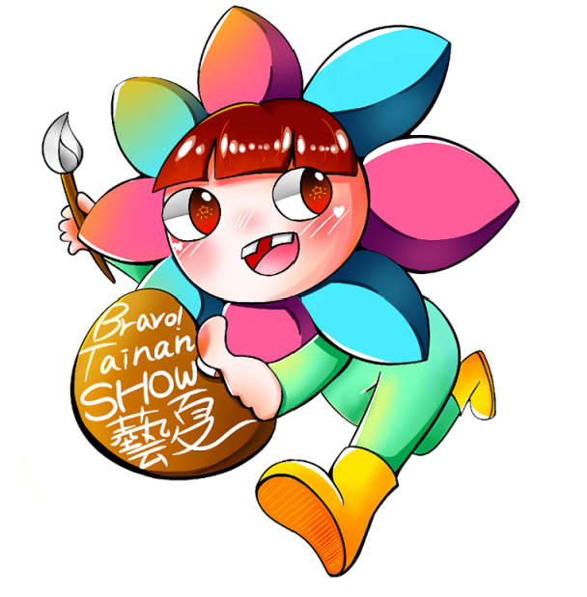

附件二 命名表單QR Code
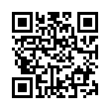

附件三 授權書
著作權專授權書

立授權同意書人 已詳閱臺南市政府教育局「Bravo!臺南show藝夏-2020臺南市兒童藝術教育節吉祥物命名及票選活動」簡章，茲因參與該活動獲選，爰立書授權同意如下：
- 授權作品名稱： （以下簡稱本作品）。
- 被專屬授權人：臺南市政府教育局授權利用方式：不限利用方式。(包含以著作權法規定之重製、改作、編輯、公開傳輸等方式使用，或作媒體行銷等其他目的之使用。)臺南市政府教育局並得再授權第三人為以上之利用。
- 授權期間及地點：不限時間、地域。
- 授權費用：無償。
- 利用之次數：不限次數。
- 著作權之擔保：
- 立書人聲明及保證本作品係本人原創性著作，若本著作為二人以上之共同著作或共有之著作，立書人保證已通知其他共同或共有著作人本授權同意書之內容，並經各共同或共有著作人全體同意授權代為簽署同意書。
- 立書人如有違反前項之擔保致他人受有損害者，將自行處理並承擔法律責任，概與被授權人無涉，並應賠償被授權人因此所受之損害。
- 著作權之約定：本授權為專屬授權，立書人不可自行利用亦不得再授權第三人使用。
- 授權書之成立：本授權同意書經立書人簽署後交付被授權人收執之同時成立。
此致
臺南市政府教育局
立同意書人：________________(簽章)
身分證字號：
通訊地址：
電 話：
法定代理人：___________(簽章) (未滿20歲立書人應請法定代理人簽章) 中華民國 年 月 日

